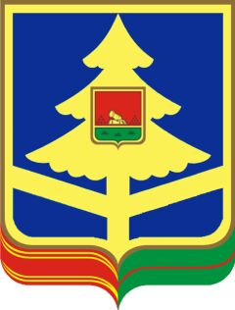
ГОСУДАРСТВЕННОЕ КАЗЕННОЕ УЧРЕЖДЕНИЕ БРЯНСКОЙ ОБЛАСТИ «ОТДЕЛ СОЦИАЛЬНОЙ ЗАЩИТЫ НАСЕЛЕНИЯ ДУБРОВСКОГО РАЙОНА»
____________________________________________________________________
П Р И К А З
10.07.2019г. №128а
п. Дубровка
Об исполнении мероприятий
антикоррупционной направленности
С целью профилактики и пресечения коррупционных правонарушений , в соответствии с Федеральным законом от 25.12.2008г №273-ФЗ «О противодействии коррупции»
ПРИКАЗЫВАЮ:
1. Утвердить:
1.1. Положение информирования работниками работодателя о случаях склонения их к совершению коррупционных нарушений и порядке рассмотрения таких сообщений (приложение №1).
1.3. Положение о внедрении процедуры информирования работодателя о ставшей известной работнику информации о случаях совершения коррупционных правонарушений другими работниками или иными лицами и порядка рассмотрения таких заявлений (приложение №2).
1.4. Положение о конфликте интересов (приложение №3).
1.5. Положение о порядке направления сведений о приеме на работу гражданина, ранее занимавшего должности в органах государственной власти или муниципальной службы (приложение №4).
1.6. Положение о комиссии по противодействию коррупции (приложение №5).
2. Утвердить форму журнала ознакомления работников ГКУ «ОСЗН Дубровского района» с локальными нормативными актами учреждения по предупреждению и противодействию коррупции (приложение №6).
3. Применять в действие Кодекс этики и служебного поведения работников органов управления социальной защиты населения и учреждений социального обслуживания, утвержденный приказом Министерства труда и социальной защиты Российской Федерации от 31 декабря 2013 года №972 «Об утверждении Кодекса этики и служебного поведения работников органов управления социальной защиты населения и учреждений социального обслуживания».
4. Контроль за исполнением настоящего приказа оставляю за собой.

Начальник отдела Т.А. Ларина

